功能框架

基本框架
需要前后端框架。需要数据库结构。需要账号登录功能。

登录功能
登录时，可以输入账户，也可以直接创建新账户。
账户是随机生成的一串字符串，可以通过数据库索引账户数据。
无需密码登录。

账户数据
账户中仅保存【已通关次数】。不保存其他数据。

登录网址
允许通过互联网访问，可以通过网址登录游戏，而不是输入IP地址。

数据

玩家
玩家

NPC

轮次

任务

事件

基本流程
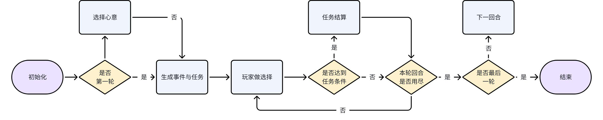
包含下列流程：
- 初始化
- 选择心意
- 生成事件与任务
- 玩家选择
- 任务结算
- 进入下一回合
- 结束

操作

